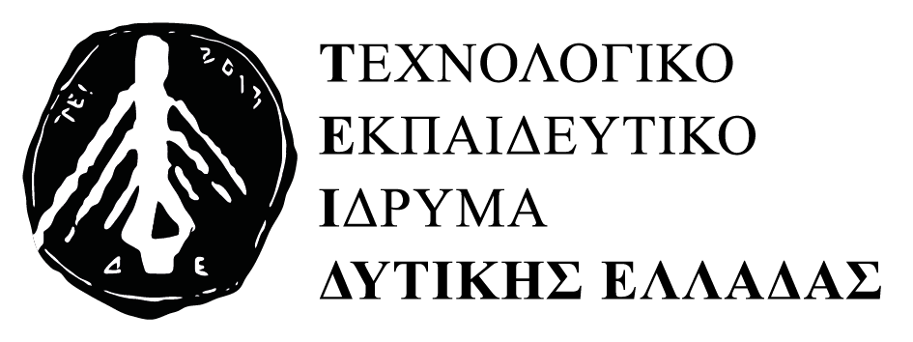
ΤΜΗΜΑ ΠΕΡΙΘΑΛΨΗΣ ΚΑΙ ΚΟΙΝΩΝΙΚΗΣ ΜΕΡΙΜΝΑΣ

11 Φεβρουαρίου – Ευρωπαϊκή Ημέρα του «112

Ευρωπαϊκός Αριθμός Έκτακτης Ανάγκης
112: Ο αριθμός που πρέπει να θυμάστε αν βρεθείτε σε χώρα της Ευρωπαϊκής Ένωσης
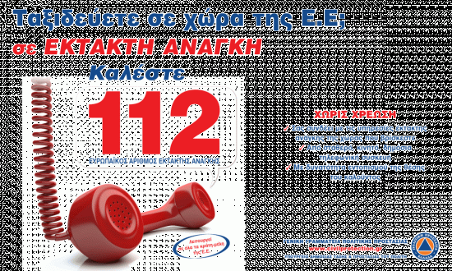
«112» Ο αριθμός κλήσης που σώζει ζωές….

Η 11η Φεβρουαρίου καθιερώθηκε το 2009 ως Ευρωπαϊκή Ημέρα του «112».
Βάσει της υπογραφής τριμερούς Διακήρυξης της Ευρωπαϊκής Επιτροπής, του Ευρωπαϊκού Κοινοβουλίου και της Τσεχικής Προεδρίας.
Η Ευρωπαϊκή Ημέρα του 112 γιορτάζεται κάθε χρόνο και έχει στόχο να βοηθήσει σε κρίσιμες στιγμές τους Ευρωπαίους που κινδυνεύουν, από τραυματισμό, πυρκαγιά ή εγκληματική ενέργεια με τις υπηρεσίες έκτακτης ανάγκης (ασθενοφόρα, πυροσβεστική, αστυνομία).

Το 112 λειτουργεί σε όλα τα κράτη μέλη της Ε.Ε παράλληλα με τους εθνικούς αριθμούς κλήσης έκτακτης ανάγκης. Σε ορισμένες χώρες της ΕΕ αποτελεί ωστόσο τον μοναδικό αριθμό κλήσης έκτακτης ανάγκης. Λειτουργεί επίσης σε μερικές χώρες εκτός ΕΕ, όπως η Ελβετία και η Νότια Αφρική.
Στην Ελλάδα, το 112 λειτουργεί όλο το 24ωρο, 7 ημέρες την εβδομάδα και συνδέει τον καλούντα, ανάλογα με το περιστατικό έκτακτης ανάγκης που αυτός αναφέρει με:
· την Αστυνομία
· τo Πυροσβεστικό Σώμα
· το ΕΚΑΒ
· το Λιμενικό Σώμα
· την Εθνική Τηλεφωνική Γραμμή SOS 1056
· την Ευρωπαϊκή Γραμμή για τα εξαφανισμένα παιδιά 116000
Στις τηλεφωνικές κλήσεις προς το 112 απαντούν αμέσως ειδικά εκπαιδευμένοι χειριστές στα ελληνικά, αγγλικά και γαλλικά.
Η κλήση προς το 112 είναι χωρίς χρέωση και μπορεί να γίνει από σταθερό ή κινητό τηλέφωνο (ακόμη και χωρίς κάρτα SIM).

Η κλήση προς το 112 μπορεί να γίνει και από δημόσιους τηλεφωνικούς θαλάμους χωρίς τηλεκάρτα.
Ο αριθμός 112 λειτουργεί εντός της εμβέλειας οποιουδήποτε δικτύου κινητής τηλεφωνίας. Αν η περιοχή του συμβάντος δεν καλύπτεται από το δίκτυο κινητής τηλεφωνίας του καλούντος, η κλήση προς το 112 πραγματοποιείται μέσω άλλων δικτύων κινητής τηλεφωνίας που καλύπτουν τη συγκεκριμένη περιοχή (λειτουργία υπηρεσίας εθνικής και διεθνούς περιαγωγής).
Η κλήση στο 112 παρέχει τη δυνατότητα εντοπισμού της θέσης του καλούντος.
Αρμόδιος φορέας για τη λειτουργία του 112 στην Ελλάδα είναι η Γενική Γραμματεία Πολιτικής Προστασίας του Υπουργείου Δημόσιας Τάξης και Προστασίας του Πολίτη.
Περισσότερες πληροφορίες σχετικά με τη λειτουργία του 112 στα κράτη μέλη της ΕΕ, μπορείτε να βρείτε στον ιστότοπο της Ευρωπαϊκής Επιτροπής: http:// www.112.eu

(πηγή: Γενική Γραμματεία Πολιτικής Προστασίας Υπουργείο Δημόσιας Τάξης)

